NAVODILA ZA DELO:
Današnjo uro boš začel(a) pridobivati znanje o Južni Ameriki.

- V zvezek za geografijo napiši velik naslov: JUŽNA AMERIKA.
Pod ta naslov napiši manjši naslov: GEOGRAFSKE ZNAČILNOSTI (90-99).
- Preberi zapis o Južni Ameriki, ki ga dobiš na spletni povezavi:
https://sl.wikipedia.org/wiki/Ju%C5%BEna_Amerika
- V zvezek prepiši povzetek snovi, ki se nahaja na naslednji strani tega Wordovega dokumenta. Preriši tudi karto Južne Amerike (ni potrebno pretirano natančno!) ali pa karto preprosto natisni in prilepi v zvezek pod 1. točko povzetka snovi. Ne pozabi prepisati legende.
- V legendo ob Karti Južne Amerike napiši ustrezna imena držav, ki so na karti označene s številkami 1-13. V oklepaju za imenom vsake države zapiši tudi ime njenega glavnega mesta. Pomagaj si z Atlasom (ali s karto v samostojnem delovnem zvezku na strani 110 oziroma s svetovnim spletom).
5. Fotografijo svojih rešitev Karte Južne Amerike mi pošlji na moj elektronski
naslov: martin.stinjek@os-sturje.si
******
• Če boš pri svojem delu naletel(a) na težave ali se ti bo porodilo kakšno vprašanje, mi piši na moj elektronski naslov: martin.stinjek@os-sturje.si
• Na zgornji elektronski naslov mi lahko pošlješ tudi svoje rešitve ali zapišeš kakšno drugo geografsko vprašanje / zanimivost / misel ...

Povzetek snovi:
JUŽNA AMERIKA
GEOGRAFSKE ZNAČILNOSTI
(90-99)

1. Lega in države:
- Leži med Panamskim prekopom, Karibskim morjem, Atlantskim in Tihim oceanom. Na jugu sega do rta Horn.
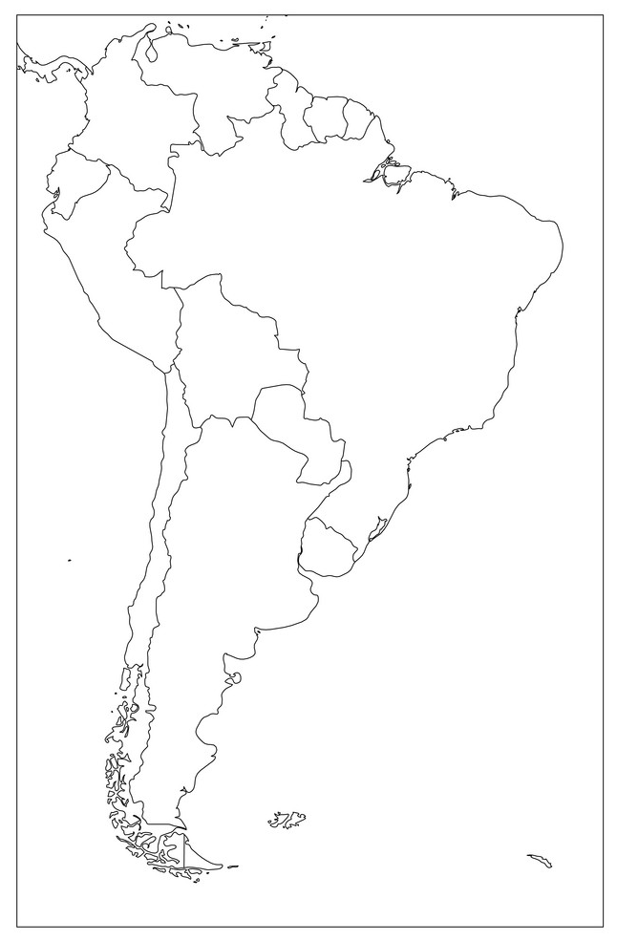
- Sestavlja jo več držav (glej Karto Južne Amerike in njeno legendo).
KARTA JUŽNE AMERIKE
LEGENDA:
13
1
1 - _________________________
3
2
12
2 - _________________________
11
3 - _________________________
10
4 - _________________________
4
5
5 - _________________________
6 - _________________________
6
7 - _________________________
8 - _________________________
7
8
9 - _________________________
9
10 - ________________________
11 - ________________________
12 - ________________________
13 - ________________________

